## 实验二 时序电路

一、实验目的

1、了解触发器。

2、设计实现一个模6计数器。即实现功能： 000－001－010－011－100－101－000。

3、序列信号发生器，设计并组装产生循环灯所需的下列状态序列的电路。

0110→ 0011

↑ ↓

1100←1001

**二、**实验仪器及设备

1、数字逻辑实验箱1台。

2、元器件：74LS00 2块，74LS74 2块，74194 1块

3、导线若干。

三、预备知识

D触发器74LS74的逻辑功能。

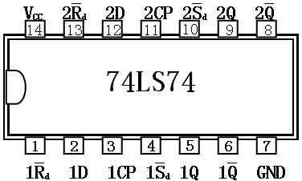 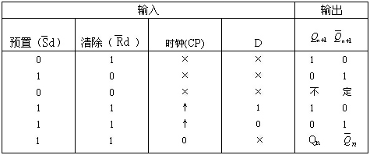

74LS74 引脚图及功能表

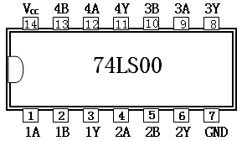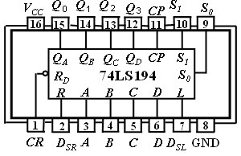

74LS00引脚图 74LS194引脚图

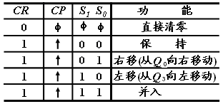

74LS194功能表

四、实验内容

1、设计并实现模6异步计数器。

2、设计并组装产生循环灯所需状态序列的电路。